REALISME SUITE
Travail à réaliser pour la semaine du 23 novembre 2020
- Quelques notions de narratologie
Voici quelques notions théoriques concernant la narratologie :
L’auteur est ……………………………………………………………………………………
Le narrateur est ……………………………………………………………………………….
Le narrateur et la focalisation
Il est important lorsque tu lis ou rédiges un texte narratif de bien différencier l’auteur et le narrateur du texte. Nous venons d’ailleurs de voir la différence entre ces deux termes. Concernant l’instance narrative, plusieurs choix s’offrent à toi.
- Le narrateur interne : l’histoire est écrite à la première personne c’est-à-dire en “je”. Toutefois, ce n’est pas forcément le héros de l’histoire qui raconte sa propre histoire, il peut s’agir d’une autre personne ou encore d’une instance qui ne fait pas réellement partie de l’histoire.
- Le narrateur externe : l’histoire est écrite à la troisième personne c’est-à-dire en “il”. Le narrateur n’est pas un personnage de l’histoire, il n’en fait pas partie. On peut dire qu’il y a un effacement du narrateur. Toutefois, lorsqu’il y a une utilisation de dialogues, les personnages qui parlent le font en “je”.
Chaque narrateur va avoir une focalisation. La focalisation est le point de vue du narrateur sur l’histoire. On peut se poser la question “à quoi le narrateur a-t-il accès ?”.
- La focalisation zéro : le narrateur qui n'est jamais lui-même un personnage, délivre plus d'informations que n'en pourrait délivrer aucun des protagonistes de l'action. Le narrateur omniscient et omniprésent domine les personnages, il connaît leurs pensées les plus secrètes, dévoile leurs masques, se trouve derrière plusieurs personnages à la fois, en plusieurs lieux simultanément.
- La focalisation interne : le narrateur s'identifie à un personnage et délivre les seules informations que ce dernier peut délivrer. Parfois cette focalisation est fixe (le personnage est constamment le même) parfois elle est variable (le personnage change).
- La focalisation externe : le narrateur s'identifie à un observateur extérieur qui se borne à décrire un comportement appréhendé de l'extérieur.

Lis attentivement les extraits ci-dessous et, pour chaque extrait, précise quel est le type de narrateur et quelle est la focalisation. Justifie chacune de tes réponses.
Extrait n°1 :
J’étais à Berlin, très jeune, j’avais seize ans, et je me livrais à l’étude de mon art, du fond de l’âme, avec tout l’enthousiasme que la nature m’a départi. Le maître de chapelle Haak, mon digne et très rigoureux maître, se montrait de plus en plus satisfait de moi. Il vantait la netteté de mon coup d’archet, la pureté de mes intonations ; et bientôt, il m’admit à jouer du violon à l’orchestre de l’Opéra et dans les concerts de la chambre du roi. Là, j’entendais souvent Haak s’entretenir avec Duport, Ritter et d’autres grands maîtres, des soirées musicales que donnait le baron B***, et qu’il arrangeait avec tant d’aptitude et de goût que le roi ne dédaignait pas de venir quelques fois y prendre part. […]
Hoffmann (E.T.A.), La leçon de violon. l.1-13
Narrateur : ……………………………………………………………………………………… …………………………………………………………………………………………………...
Focalisation : …………………………………………………………………………………… …………………………………………………………………………………………………...
Extrait n°2 :

Eugène avait été, pendant la matinée, réduit au désespoir par madame de Nucingen. Dans son for intérieur, il s’était abandonné complètement à Vautrin, sans vouloir sonder ni les motifs de l’amitié que lui portait cet homme extraordinaire, ni l’avenir d’une semblable union. Il fallait un miracle pour le tirer de l’abîme où il avait déjà mis le pied depuis une heure, en échangeant avec mademoiselle Taillefer les plus douces promesses. Victorine croyait entendre la voix d’un ange, les cieux s’ouvraient pour elle, la maison Vauquer se paraît des teintes fantastiques que les décorateurs donnent aux palais de théâtre : elle aimait, elle était aimée, elle le croyait du moins ! Et quelle femme ne l’aurait cru comme elle en voyant Rastignac, en l’écoutant durant cette heure dérobée de tous les argus de la maison ? En se débattant contre sa conscience, en sachant qu’il faisait mal et voulant faire mal, en se disant qu’il rachèterait ce péché véniel par le bonheur d’une femme, il s’était embelli de son désespoir, et resplendissait de tous les feux de l’enfer qu’il avait au cœur.

Balzac, Le père Goriot. p.236.
Narrateur : ...…………………………………………………………………………………… …………………………………………………………………………………………………...
Focalisation : …………………………………………………………………………………… …………………………………………………………………………………………………
Extrait n°3 :
Javel aîné était alors patron d’un chalutier.
Le chalutier est le bateau de pêche par excellence. Solide à ne craindre aucun temps, le ventre rond, roulé sans cesse par les lames comme un bouchon, toujours dehors, toujours fouetté par les vents durs et salés de la Manche, il travaille la mer, infatigable, la voile gonflée, tramant par le flanc un grand filet qui racle le fond de l’Océan, et détache et cueille toutes les bêtes endormies dans les roches, les poissons plats collés au sable, les crabes lourds aux pattes crochues, les homards aux moustaches pointues. [...]
Javel avait à son bord son frère cadet, quatre hommes et un mousse. Il était sorti de Boulogne par un beau temps clair pour jeter le chalut.
Or, bientôt le vent s’éleva, et une bourrasque survenant força le chalutier à fuir. Il gagne les côtes d’Angleterre ; mais la mer démontée battait sur les falaises, se ruait contre la terre, rendait impossible l’entrée des ports. Le petit bateau reprit le large et revint sur les côtes de France. La tempête continuait à faire infranchissables les jetées, enveloppant d’écume, de bruit et de danger tous les abords des refuges. […]
Javel cadet, qui se trouvait à l’avant et dirigeait la descente du filet, chancela, et son bras se trouva saisi entre la corde un instant détendue par la secousse et le bois où elle glissait. Il fit un effort désespéré, tâchant de l’autre main de soulever l’amarre, mais le chalut traînait déjà et le câble roidi ne céda point.
L’homme crispé par la douleur appela. Tous accoururent. Son frère quitta la barre. Ils se jetèrent sur la corde s’efforçant de dégager le membre qu’elle broyait. Ce fut en vain. « Faut couper », dit un matelot, et il tira de sa poche un large couteau, qui pouvait, en deux coups, sauver le bras de Javel cadet. […]
Javel cadet se leva, son bras pendait à son côté. Il le prit de l’autre main, le souleva, le tourna, le secoua. Tout était rompu, les os cassés ; les muscles seuls retenaient ce morceau de son corps. […] On mit un seau tout près de lui, et, de minute en minute, il puisait dedans au moyen d’un verre, et baignait l’horrible plaie en laissant couler dessus un petit filet d’eau claire. [...] De temps en temps, il se levait et marchait d’un bout à l’autre du bateau.
Son frère, qui tenait la barre, le suivait de l’œil en hochant la tête.
On finit par rentrer au port. […] Mais Javel […] retourna bien vite au port pour retrouver le baril qu’il avait marqué d’une croix. On le vida devant lui et il ressaisit son membre […]
Le lendemain l’équipage complet du chalutier suivit l’enterrement du bras détaché. Les deux frères, côte à côte, conduisaient le deuil. Le sacristain de la paroisse tenait le cadavre sous son aisselle.

Maupassant (Guy de), « En mer » dans Contes au fil de l’eau. pp. 43-50.
Narrateur : ……………………………………………………………………………………… …………………………………………………………………………………………………...
Focalisation : …………………………………………………………………………………… …………………………………………………………………………………………………...
Maintenant que tu as lu les trois extraits et déterminé les narrateurs et les focalisations, à ton avis :
Quel le type de narrateur rend le texte le plus réaliste ? Pourquoi ?
…………………………………………………………………………………………………...
Quelle focalisation rend le texte le plus réaliste ? Pourquoi ?
…………………………………………………………………………………………………...
- Le temps de la narration
Lis attentivement la théorie ci-dessous concernant le temps de la narration et répond à la question à la page suivante.

Le temps de la narration est le temps mis par le récit pour raconter l’histoire. Il se compte en pages, chapitres ou parties du roman. Il permet à l’auteur de varier le rythme du récit en ralentissant ou en accélérant la succession des événements racontés.

- Lorsque le temps de la narration est plus long que le temps de l’action, il s’agit d’une pause. La pause suspend la narration. Le temps de l’histoire est alors quasi nul, il ne se passe plus rien du point de vue des évènements, mais l’auteur s’attarde à la description. On parle de pause descriptive. C’est le cas lorsqu’un auteur dresse le portrait d’un personnage, par exemple.
- Lorsque le temps de la narration est légèrement plus long que le temps de l’action, il s’agit d’un ralenti. Le ralenti enfle la narration grâce à des descriptions, des commentaires, des impressions diverses dans le but de retarder l’information donnée au lecteur. Fréquemment utilisée dans le récit fantastique, cette vitesse narrative participe du suspense, lorsqu’un personnage est confronté à un danger imminent par exemple.
- Lorsque le temps de la narration est égal au temps de l’action, il s’agit d’une scène. La scène vise une égalité de durée entre narration et fiction. Elle donne l’impression que l’histoire se déroule en temps réel. Elle se présente le plus souvent sous forme d’un dialogue ou de paroles rapportées qui correspondent à moment important de l’histoire sur lequel le narrateur s’attarde en révélant les pensées des personnages, en livrant des détails.
- Lorsque le temps de la narration est plus court que le temps de l’action, il s’agit d’un sommaire. Le sommaire accélère le rythme du récit en résumant une partie de l’histoire. Le temps de la narration est donc plus court que le temps de l’histoire : vingt ans d’une vie rapportés en quelques lignes, par exemple.
- Lorsque le temps de la narration ne représente pas le temps de l’action, il s’agit d’une ellipse. L’ellipse consiste à passer sous silence un moment de l’histoire. Elle est souvent suivie d’une expression du type « Dix ans plus tard ». Il s’agit fréquemment de mettre en valeur l’évènement qui succède à l’ellipse.

Selon toi, quel(s) temps de la narration permet à l’auteur de rendre le texte davantage réaliste ? Pourquoi ?
………….………….………….………….………….………….………….………….……………………………………………………….………….………….………….………….………….………….………….……………………………………………………….………….…………….………….………….………….………….………….………….………….……………………………………………………….………….………….………….………….………….………….………….……………………………………………………….………….…

- La description

Nous venons de voir que l’auteur s’intégrant dans le mouvement réaliste use des pauses et de descriptions afin de rendre son texte plus proche de la réalité. Voici une peinture, établis une liste de tous les éléments que tu peux voir sur cette peinture. Ensuite, écris une description d’environ cinq lignes en prenant en compte les éléments que tu as relevés auparavant.
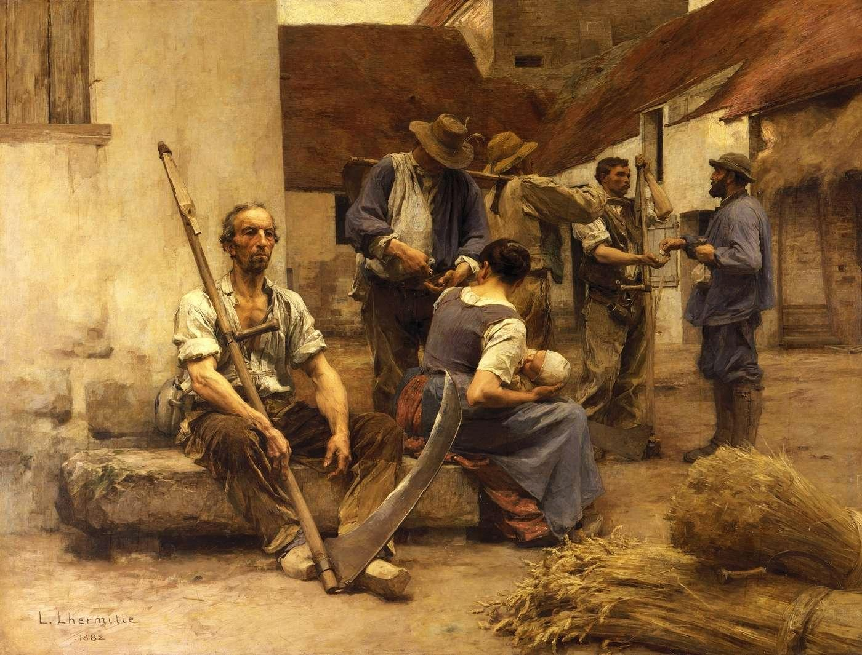

Lhermitte (Léon), La paye des moissonneurs, 1882.

Histoire : Le berger Argus avait cent yeux. Héra lui confia la garde d’Io, la fille du roi Inachos transformée en génisse, pour la soustraire à Zeus qui en était épris. Argus fut tué par Hermès envoyé par Zeus ; Héra orna alors de ses yeux la queue du paon. Sens : Le substantif a le sens de surveillant, ou d’espion.
Qui est pardonné, par opposition aux péchés mortels.

